**INDICAÇÃO Nº 8046 / 2021**

Indica conserto e limpeza de bocas de lobo do Residencial Parque Pavan Rua José Antônio Batista Rosa, nº 759, Residencial Parque Pavan e Rua Osvaldo Ferreira, nº 247, Residencial Parque Pavan.

**EXCELENTÍSSIMO SENHOR PRESIDENTE DA CÂMARA MUNICIPAL DE SUMARÉ,**

Nos termos dos art. 203 a 205 do Regimento Interno desta Casa de Lei, solicito a Vossa Excelência o envio desta propositura ao Excelentíssimo Senhor Prefeito Municipal indicando limpeza em bocas de lobo no Residencial Parque Pavan:

Rua Osvaldo Ferreira, nº 247, Residencial Parque Pavan (Figura 1, foto superior);

Rua José Antônio Batista Rosa, nº 759, Residencial Parque Pavan (Figura 1, foto inferior).

Esses dispositivos encontram-se parcialmente obstruídos prejudicando o fim ao qual se destinam, escoamento de águas (fotos em anexo).

Sala das sessões, 03 de agosto de 2021.

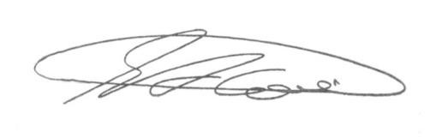

**TIÃO CORREA**

Vereador - PSDB

**ANEXO**

**Figura 1:** Boca de lobo da José Antônio Batista Rosa, nº 759 (foto inferior) e da Rua Osvaldo Ferreira, nº 247 (foto superior), Residencial Parque Pavan

